Hello everyone ! Mercredi 29 avril 2020

Rituels Anglais

What’s the date today ? _______________________________
Today is … Yesterday was … Tomorrow will be …

How are you ? I am __________________

What’s the weather like ? It’s ___________ and _______________

Word scramble : LOLEWY - LUBE
Put the letters in the right order to form two colours !
It’s _____________________ and _____________________.

Devinette du jour

Quel est le comble pour un agneau ?
Avoir une faim de loup…

Mesures : Le périmètre

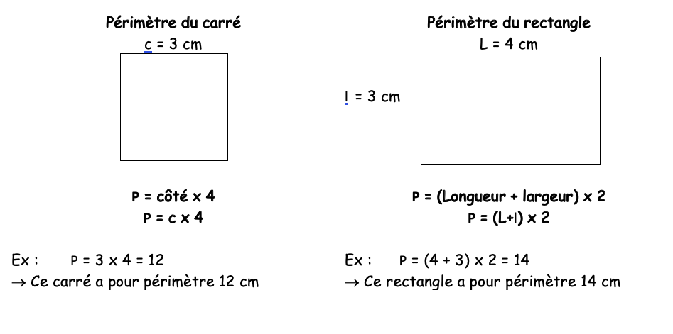
1- Complète les tableaux suivants
Il s'agit de carrés.
Côté | 3 cm |  | 12 cm
Périmètre (4 x c) |  | 60 cm |  | 4 cm

Il s'agit de rectangles.
Longueur | 42 cm | 23 cm | 12 cm
Largeur | 17 cm | 12 cm |  | 8 cm
Périmètre  (L+l) x 2  (2 x L) + (2 x l) |  |  | 38 cm | 46 cm

2) Calcule le périmètre :

a) d’un rectangle de longueur 5 m et de largeur 4 m ;
b) d’un triangle isocèle dont deux côtés mesurent 8 cm et le troisième 12 cm ;
c) d’un triangle équilatéral dont chaque côté mesure 6,5 cm ;
d) d’un losange de côtés 4,5 cm.

3) Calcule le périmètre de la partie hachurée

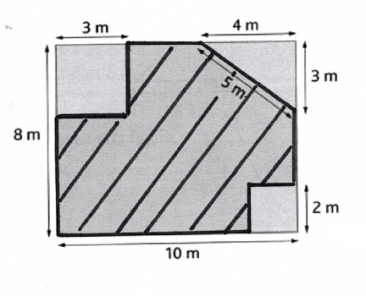

4) Utilise tes connaissances sur le périmètre pour résoudre des problèmes.

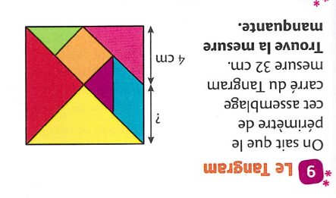

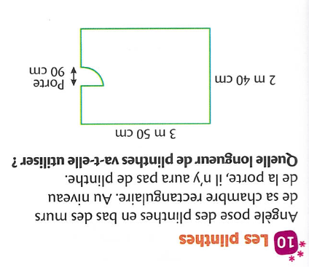

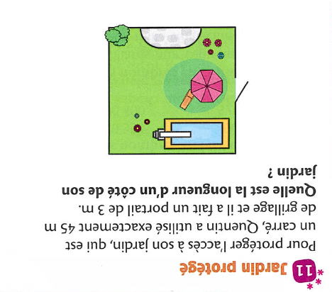

Lecture :

1- Un petit jeu pour commencer : recherche, dans chaque triangle, le mot demandé. (dans tous les sens… mais attention à l’orthographe !)

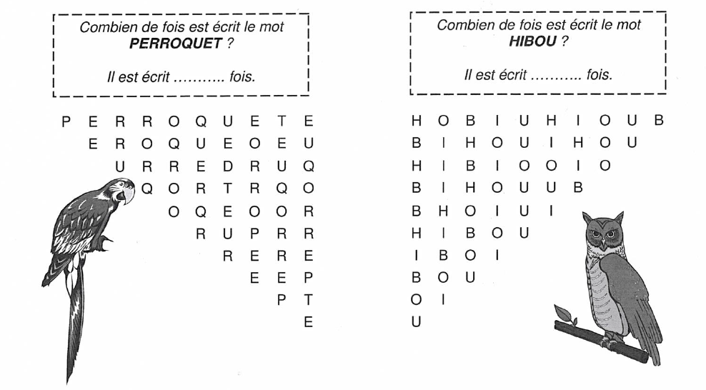

2- Et maintenant plus difficile… À l’intérieur de chacun de ces cinq textes, on a écrit une phrase qui appartient à l’un des 4 autres textes. Surligne-la.

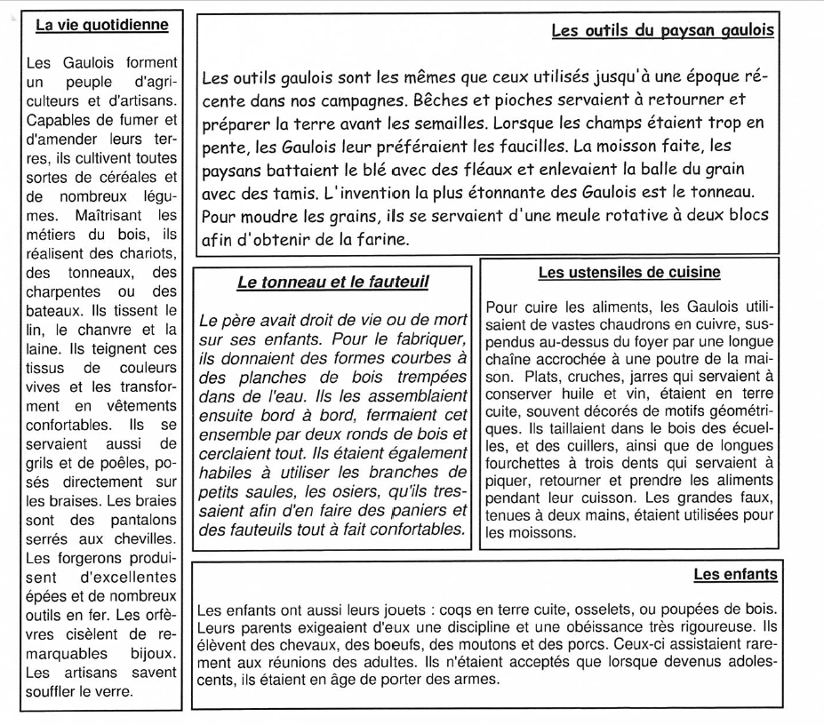

Associe maintenant chaque phrase intruse à son texte d’origine.

Dans le texte sur « la vie quotidienne », la phrase intruse appartient en fait au texte ______________________.
Dans le texte sur « les outils », la phrase intruse appartient en fait au texte ______________________.
Dans le texte sur « les ustensiles », la phrase intruse appartient en fait au texte ______________________.
Dans le texte sur « les enfants », la phrase intruse appartient en fait au texte ______________________.
Dans le texte sur « le tonneau et le fauteuil », la phrase intruse appartient en fait au texte _________________.

Vocabulaire : utiliser les suffixes

Regarde la vidéo suivante pour te souvenir de ce qu’est un suffixe.
https://lesfondamentaux.reseau-canope.fr/discipline/langue-francaise/vocabulaire/les-mots-de-la-meme-famille/le-suffixe.html

Lis la leçon dans ton livre « pépites » page 222.

1- Utilisation du suffixe -ette qui signifie « petit »

Une fillette est une petite fille - une maisonnette est une petite maison.

Dans la liste suivante, barre les mots pièges… c’est à dire ceux pour lesquels « ette » n’est pas un suffixe.

une voiturette - une fourchette - une recette - une fourgonnette - une galipette - une maisonnette - une tablette - une bouclette.

2- Utilisation du suffixe -able ou -ible qui signifie « que l’on peut »

lavable que l’on peut laver lisible que l’on peut lire

À partir de ces verbes, forme un adjectif en utilisant les suffixes "able" ou "ible". Utilise un dictionnaire si besoin.

Recharger --> rechargeable Diviser --> ____________________
Prendre --> ____________________ Voir --> ____________________
Lire --> ____________________ Franchir --> ____________________
Respecter --> ____________________ Rire --> ____________________
Nuire --> ____________________ Pratiquer --> ____________________

3- Construis un verbe en changeant le suffixe des mots suivants

Ex : une décoration décorer

une habitation __________________ l’agitation __________________
une patinoire __________________ un tremblement ________________
un éternuement __________________ une observation ________________

4- Utilise un suffixe pour construire un mot correspondant à chaque définition

Ex : action de décorer décoration

action de soustraire __________________
action d’opérer __________________
action d’inspecter __________________
action de construire __________________
action de diviser __________________

